**Муниципальное Казенное Дошкольное Образовательное Учреждение детский сад №35 комбинированного вида « Непоседы» г.Новосибирск, 2022год**

**Проект**

**«Чудесный короб»   
(фольклор для детей)**

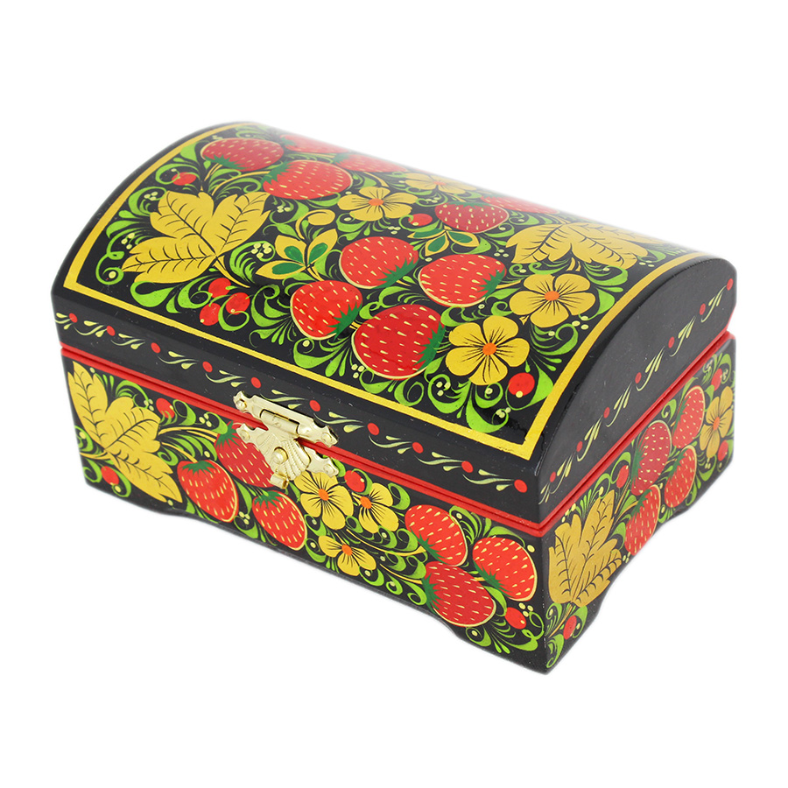

Выполнили воспитатели: Драчева Лидия Эрнстовна

Папоян Наталья Николаевна

**Тип проекта:** познавательный

Возраст детей: 6 – 7 лет

**Цель проекта:**   
- развивать интерес к фольклорному наследию нашей страны  
- показать необходимость различных жанров фольклора в современности  
- доказать, что фольклор существует и в наше время

**Задачи:**- раскрыть глубокий смысл и значение слова «фольклор»  
- развивать интерес к детскому фольклору  
- через мудрость накопленную многими поколениями, развивать устную речь детей, помочь овладеть родным языком осваивая в полной мере его красоту

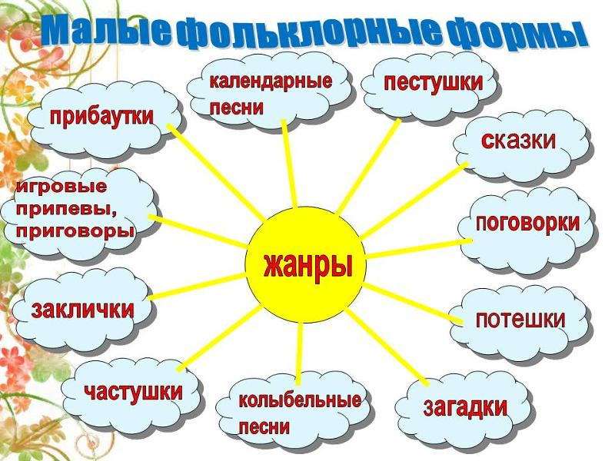

**Актуальность проекта**

«Изучайте фольклор, учитесь на нем. Без знания прошлого – нет будущего»  
А.М. Горький

Обращение к фольклору сегодня имеет глубокий социальный смысл, являясь средством эстетического, нравственного и патриотического воспитания детей. Фольклор – устное народное творчество, включающее в себя большое количество жанров: сказки, пословицы, поговорки, потешки, частушки, колыбельные, хороводные игры – это неоценимое богатство народа, показатель его способности и таланта. Через устное народное творчество ребенок не только овладевает родным языком, но и, понимая его красоту, лаконичность, приобщается к культуре своего народа. Фольклор, как исторически конкретная форма народной культуры не остается неизменным, а развивается вместе с развитием народа, вбирая в себя все ценное, что существовало ранее, и отображая новые социальные изменения.

Знакомства с народными произведениями обогащает чувства и речь детей, формирует отношение к окружающему миру, играет неоценимую роль во всестороннем развитии. Под влиянием разнообразных жанров устного народного творчества происходит нравственное развитие детей, формирование нравственного качества, понятие о нормах поведения. Детский фольклор необходим работе воспитателя, т.к. отражает в играх, песнях, сказках жизнь и деятельность людей.

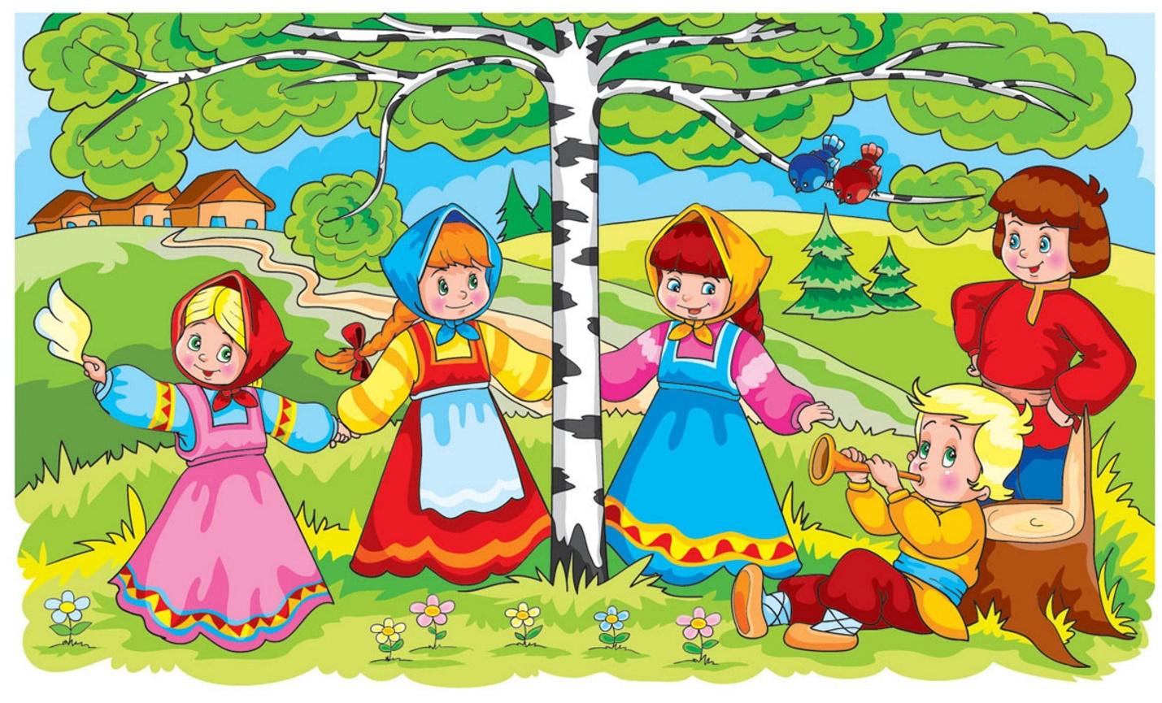

**Совместная деятельность с родителями.**

- Чтение произведений малых форм фольклора детям дома

- Заучивание стишков, потешек, закличек, прибауток с детьми

- Пополнение уголка книжки произведениями устного народного творчества

- Совместное изготовление книжек – малышек

- Консультация для родителей по малым формам фольклора

- Оказание помощи в оснащении группы наглядно дидактическим материалом

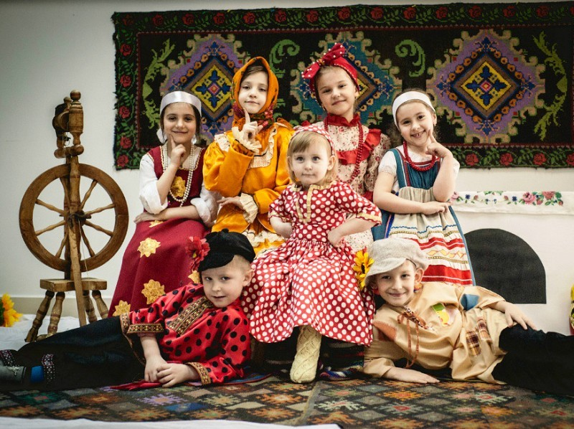

**Ожидаемый результат.**

- Обогащение словарного запаса детей и развитие активной речи

- Развитие интонационной стороны посредством малых фольклорных форм

- Проявление у детей интереса к играм с рифмой, словом, желание придумать свою потешку, загадку, книжку – малышку

- Расширение репертуара хороводных игр

- Развитие навыков общения со сверстниками

- Привлечение внимания родителей к необходимости включения малых фольклорных форм в повседневной жизни дошкольника.

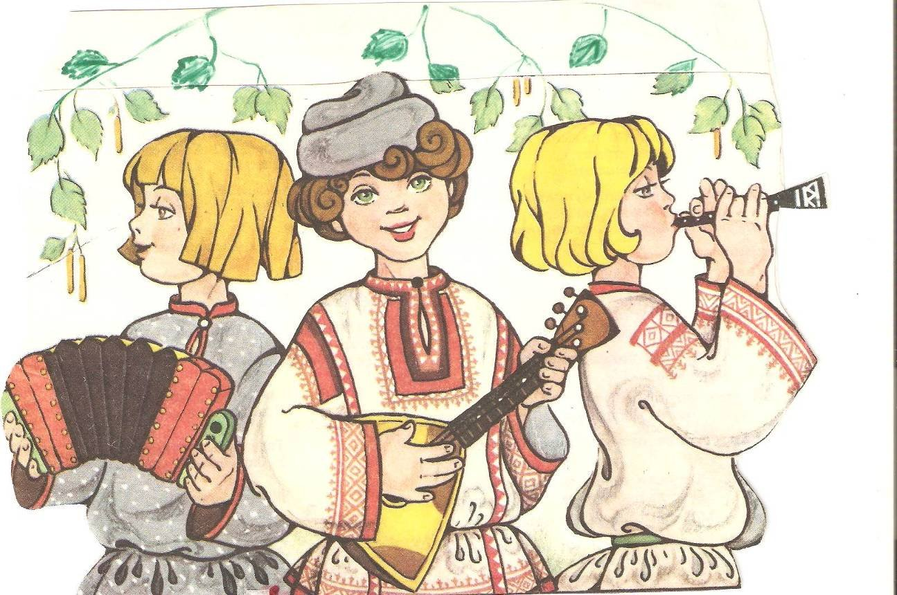

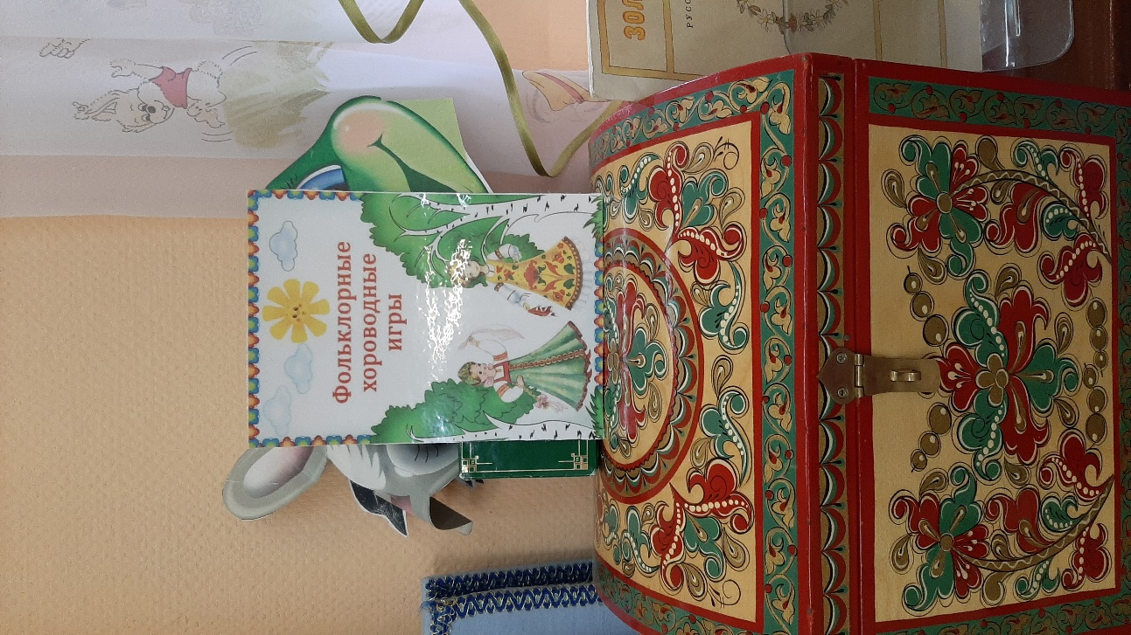 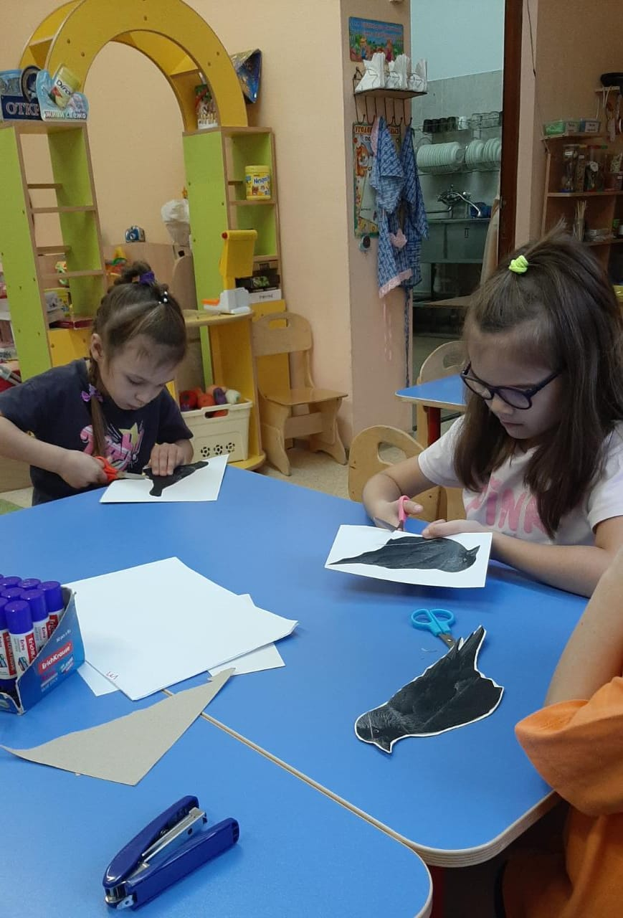  
Атрибуты для народных хороводных игр.  
Совместное изготовление атрибутов к играм.

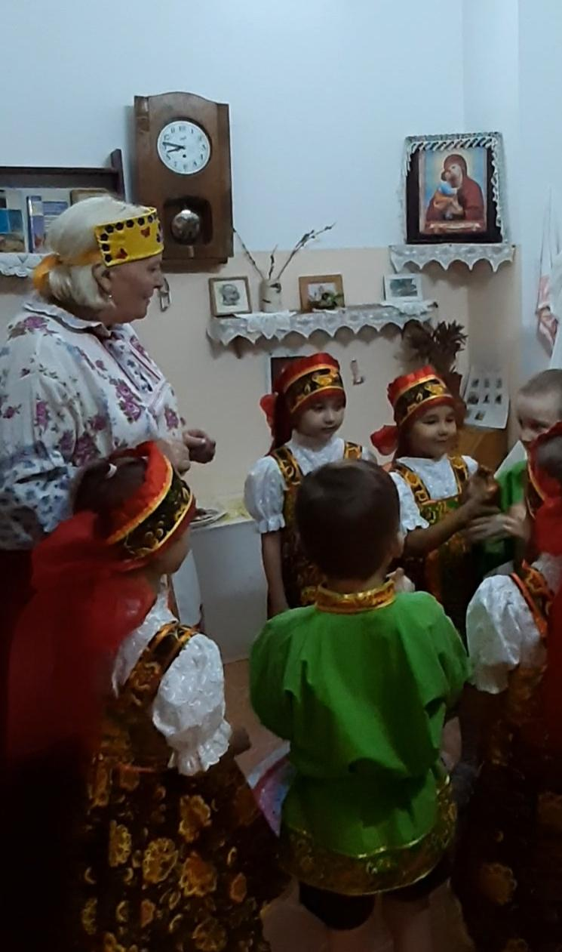

Дети любят играть. В игре каждый ребенок может полно показать себя, самореализоваться. Для воспитателя важен девиз: «Ни дня без игры».   
Хороводная игра «Ты беги по кругу ложка»

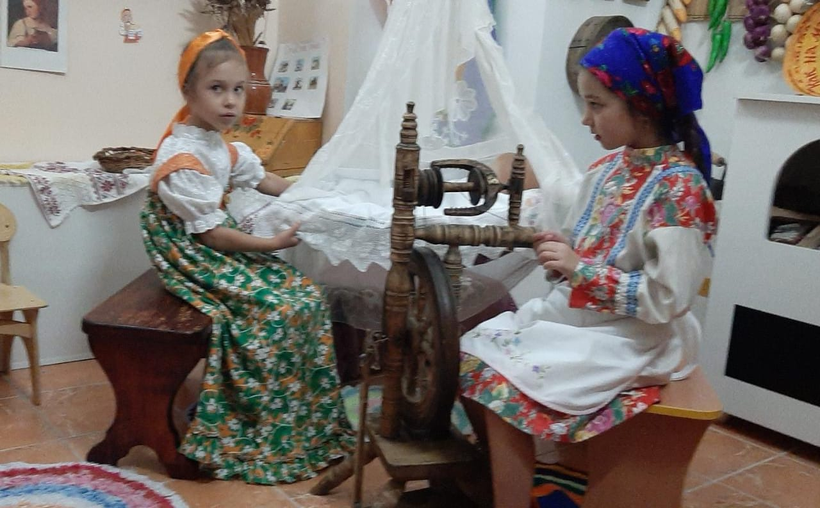  
Разучивание и исполнение колыбельных.

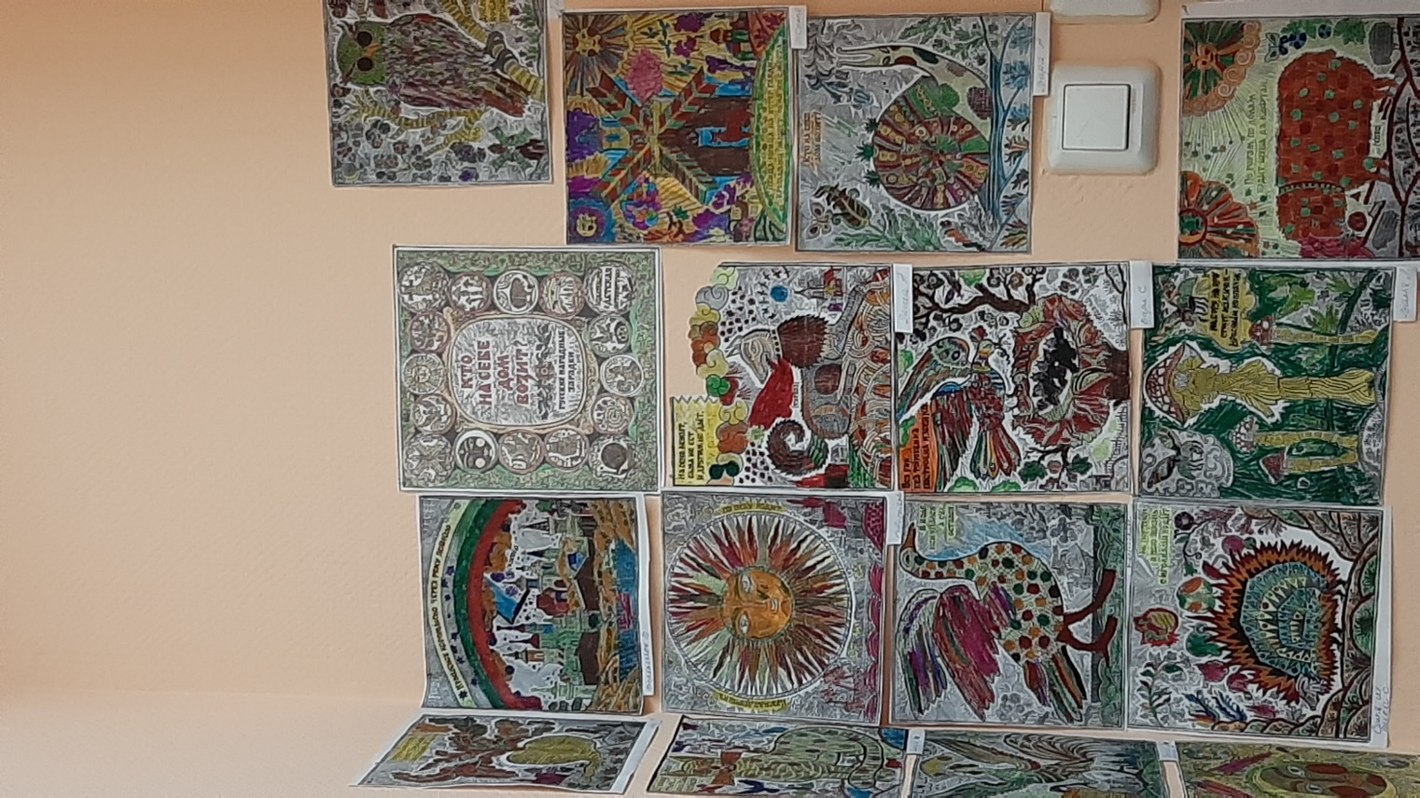

Загадки с раскрасками (раскрашивание иллюстраций к загадкам). Русская загадка – это короткий вопрос на смекалку, заданный в иносказательной форме про описание предметов, явлений и заданный чаще всего в развлекательном ключе, главная задача которого позабавить, рассмешить и проявить сообразительность.

**Инсценирование сказки про козлика**

Показ группе №4 «Потешки»

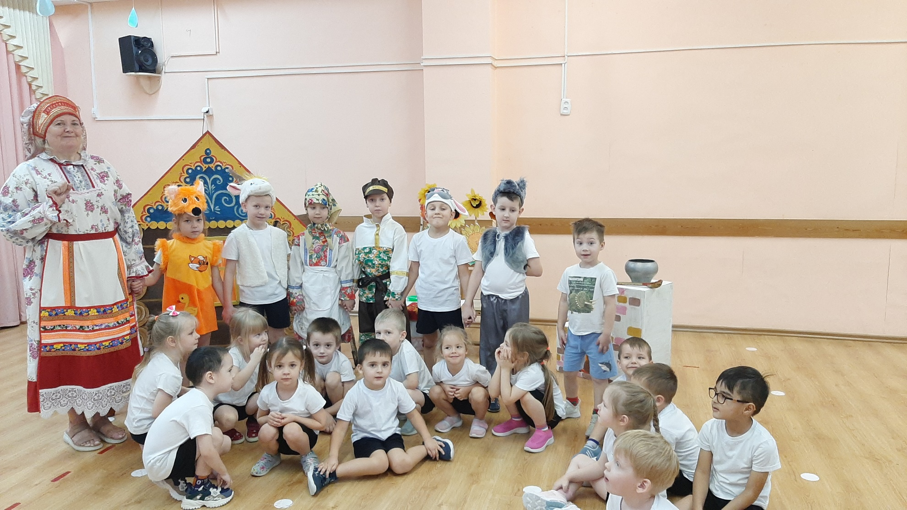

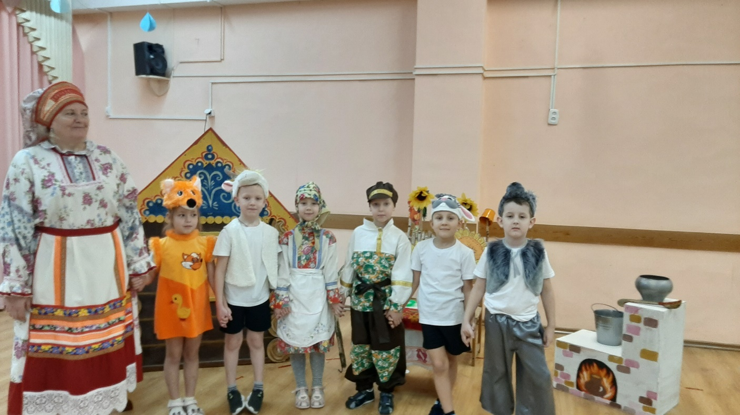

Как у нас козёл,   
Что за умный был:  
Сам и по воду ходил,   
Сам и кашу варил   
Деда с бабой кормил.  
Попросился козелок у бабушки в лесок  
«Уж ты бабушка, ты Варварушка,   
Отпусти меня, козла, во лесок на часок»

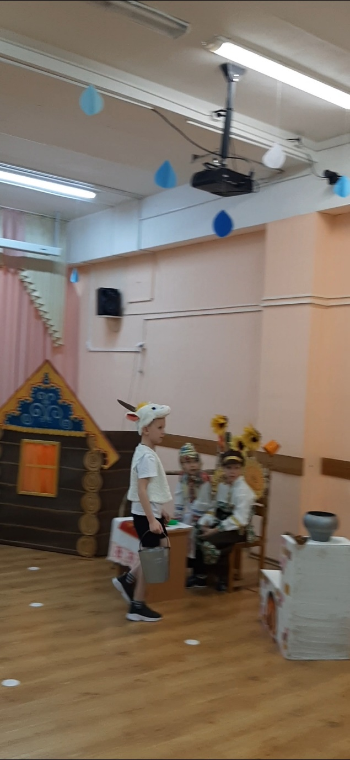 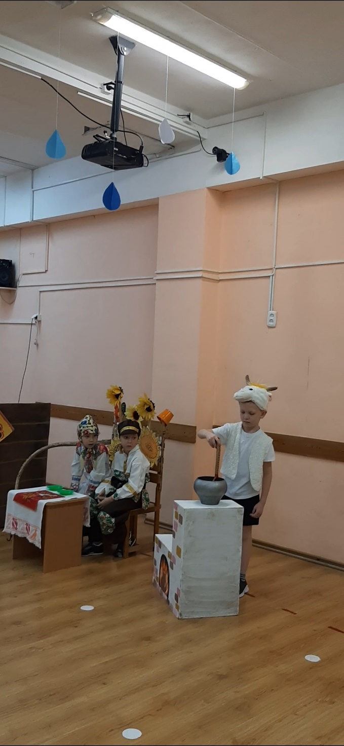

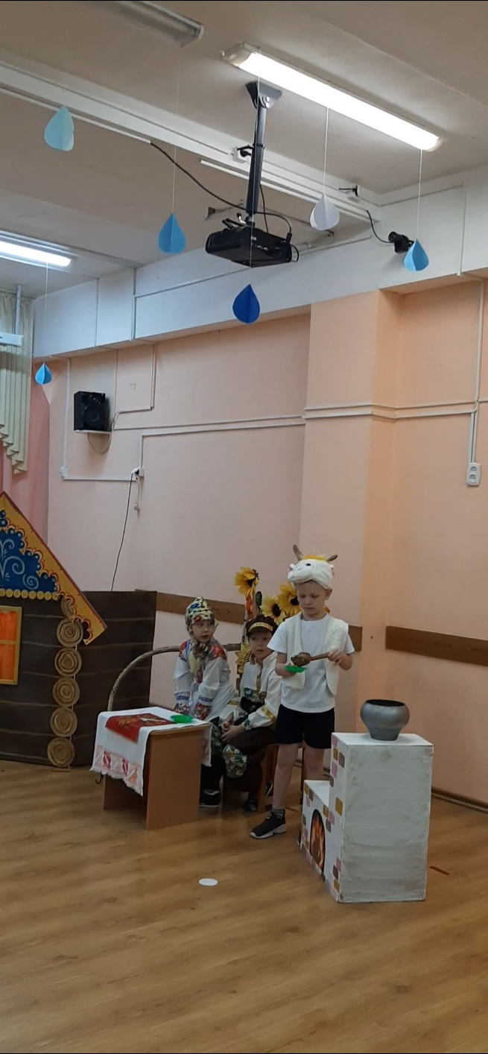 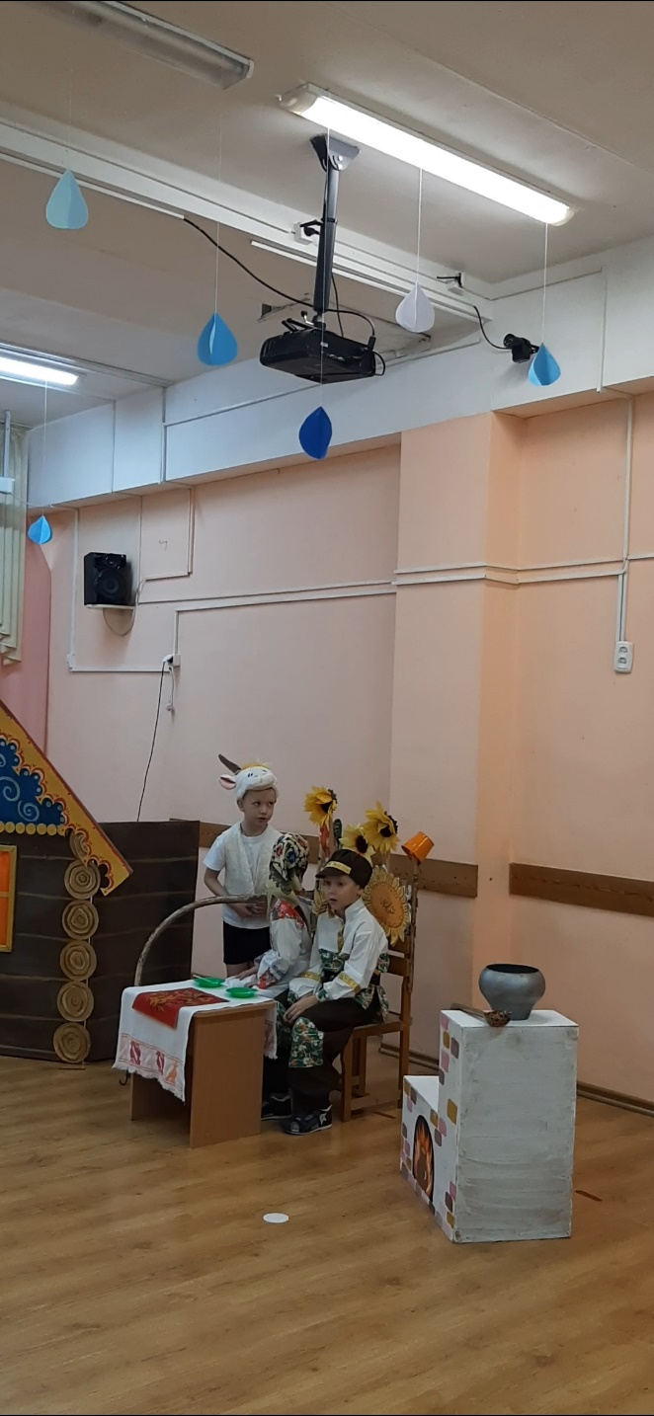

Как пошел наш козел, да по ельничку, а на встречу козлу бежит заинька  
Испугался козел, приужахнулся:  
«Ах ты зверь, ты зверина, скажи свое имя, я боюсь тебя, ты не съешь ли меня?»

«Я не съем тебя! Ведь я Заинька, ведь я серенький, все я по лесу хожу, да капусту ищу!»

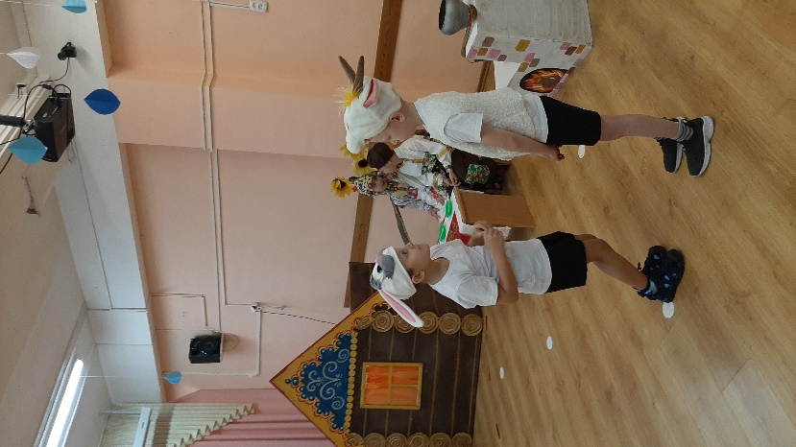 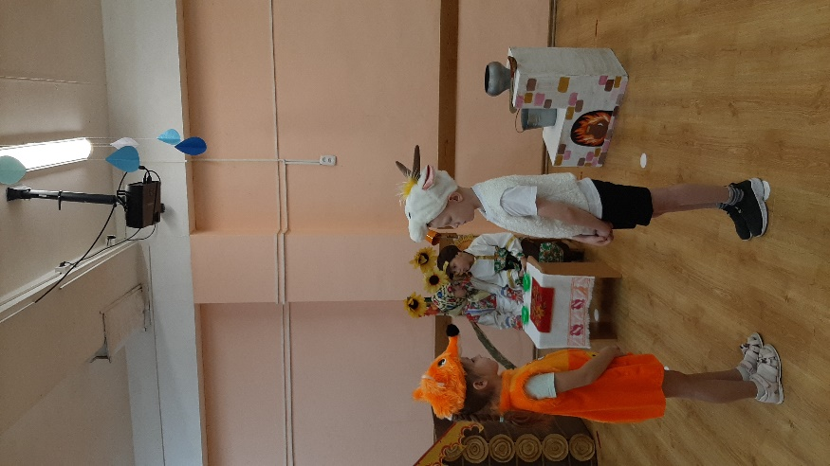

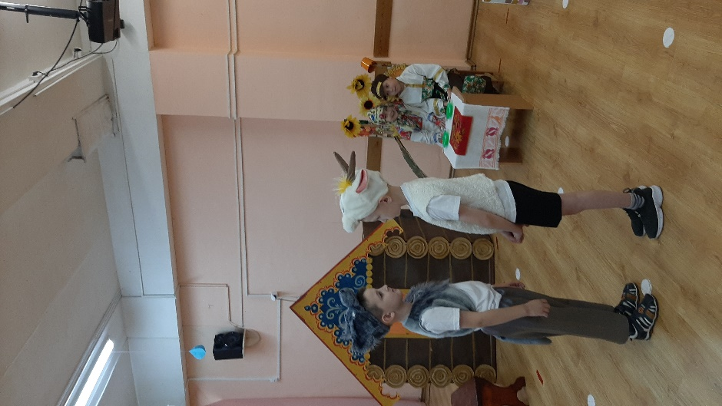   
Повторение встречи с каждым героем (лиса, волк).

Возвращение козлика домой к бабушке и дедушке, которые радостно встречают его, гладят, угощают и приглашают всех детей поиграть с козликом. Игра «Козлик и дети»

Во время проекта дети познакомились с русскими народными сказками, научились распознавать положительных и отрицательных героев, приняли участие в инсценировке сказок, закрепили навыки и умения в лепке, рисовании

Сказка – это одно из самых древних средств нравственного воспитания.

Детям предложен дидактический материал:

Картотека: « Собери сказку по картинкам» - ( Лисичка со скалочкой», Колобок, Курочка Ряба, Репка…)  
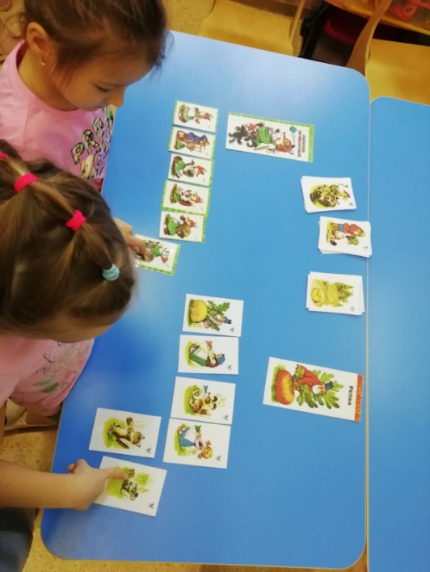 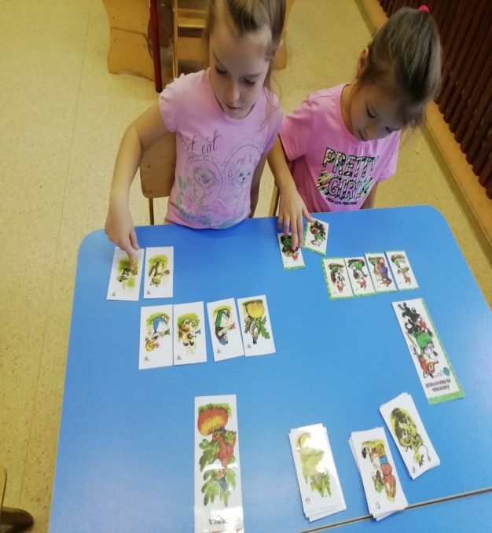

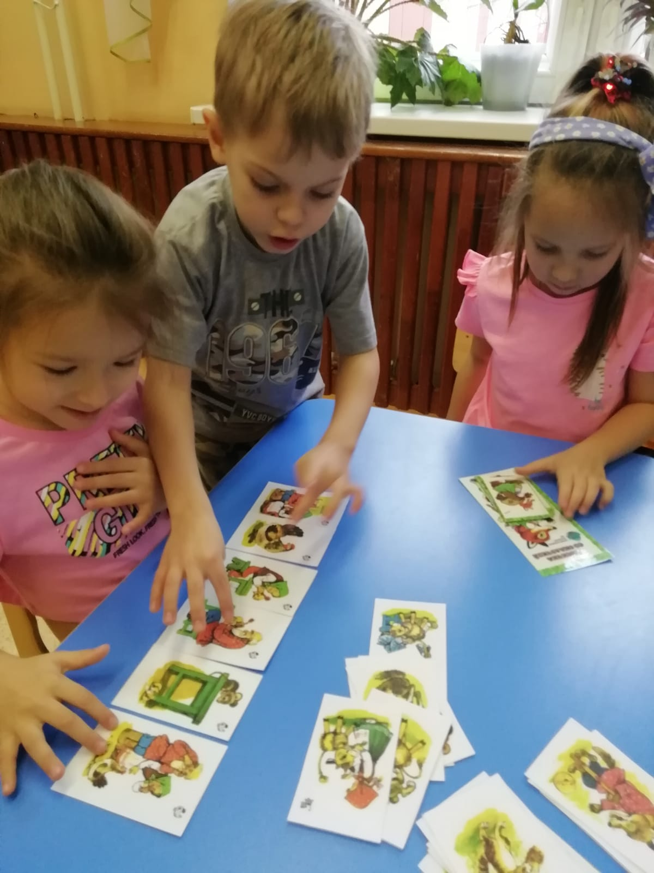

Лепка сказочных героев и создание сюжета к сказке

Дети из предложенной сказки самостоятельно распределили между собой кто какого героя будет лепить

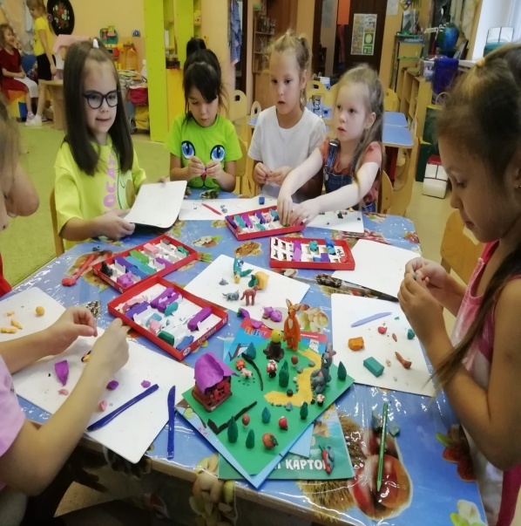 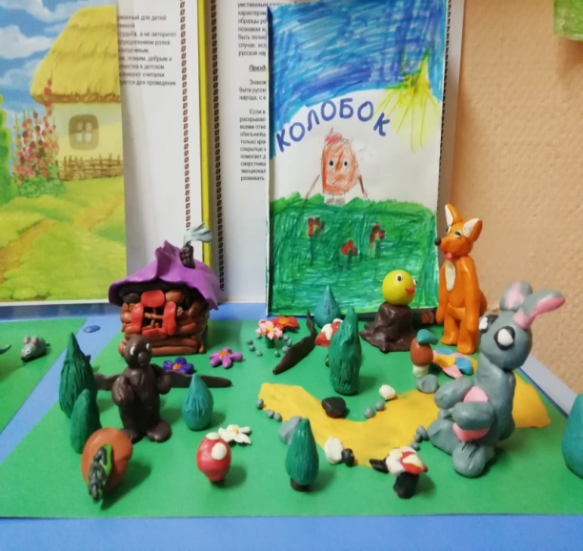

Изготовления театра своими руками ( Театр на палочках)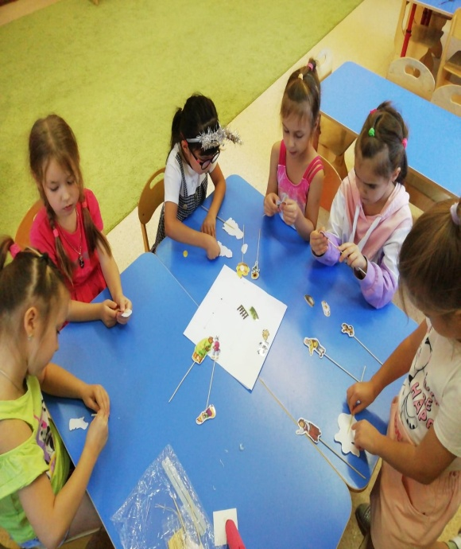 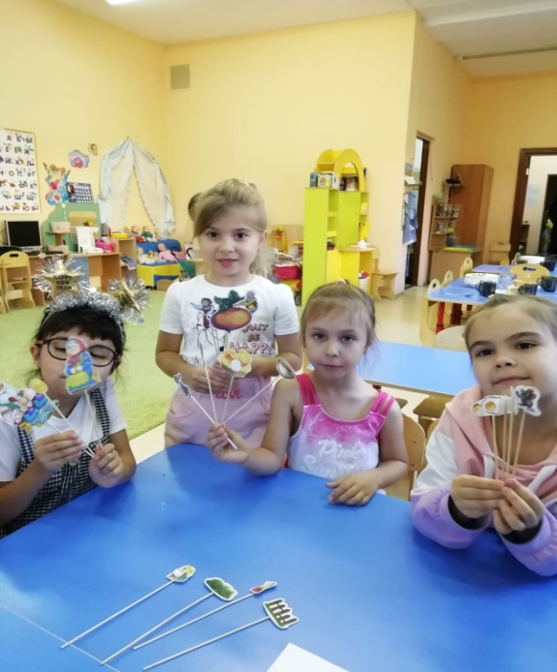

В самостоятельной игровой деятельности разыгрывают знакомые сказки различных видов театра: « Курочка ряба»

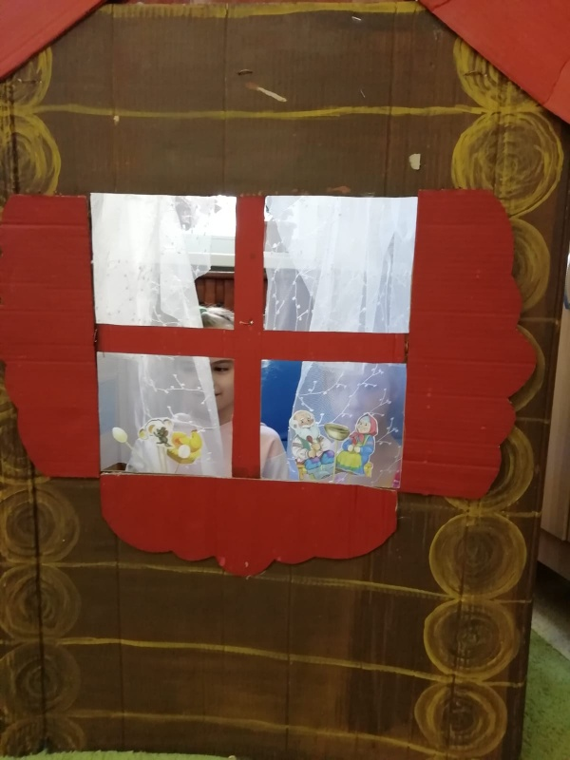 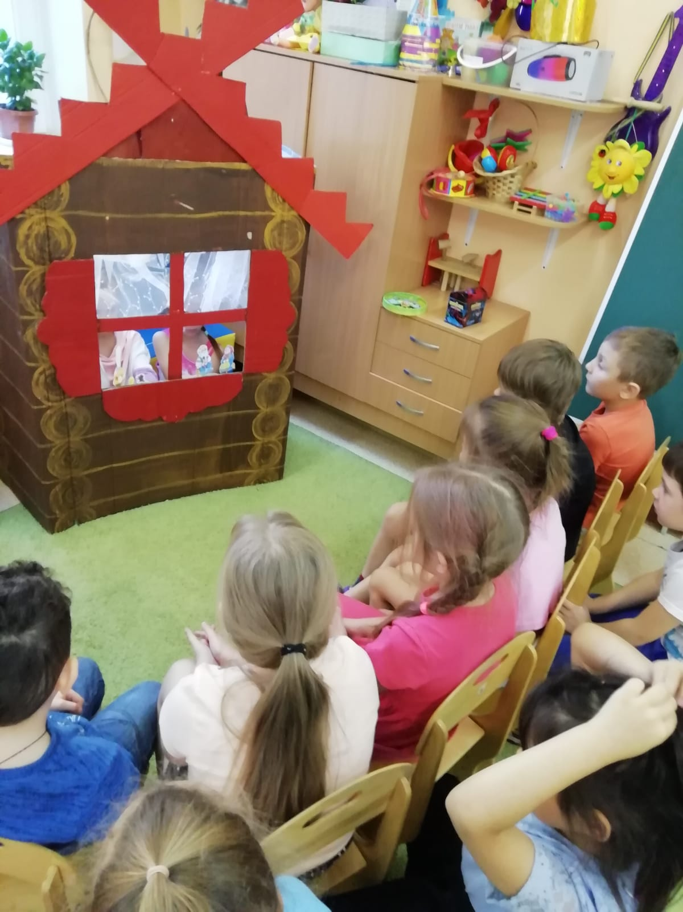

Рисуем сказку. Создаем иллюстрации к русским народным сказкам:

« Три медведя, Колобок, Репка, Теремок, Три поросенка…»

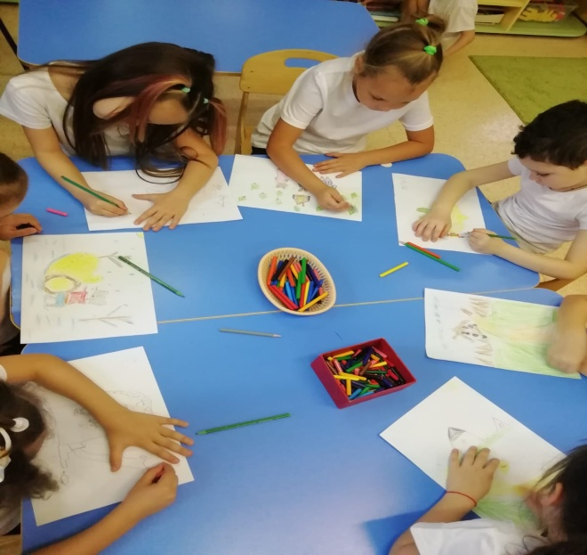 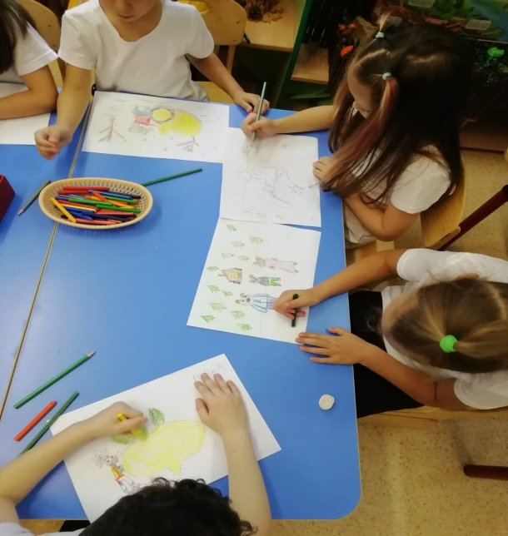

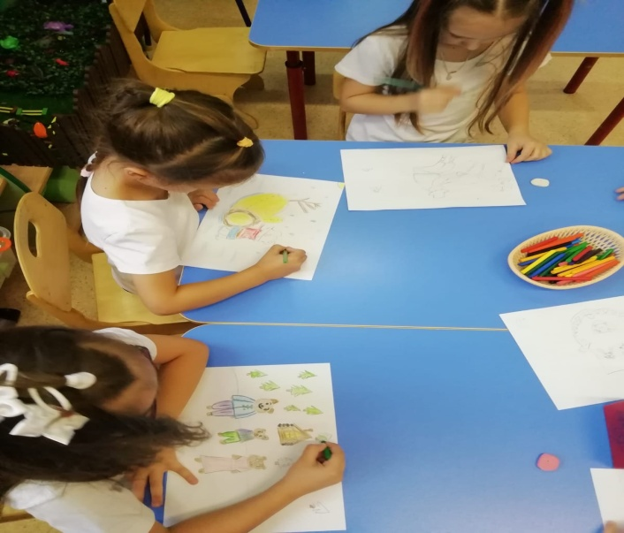

Оформление выставки « В гостя у сказки» В неё вошли творческие работы детей по сюжетам сказок, композиция из пластилина, и театр на палочках Выставка книжки – малышки.

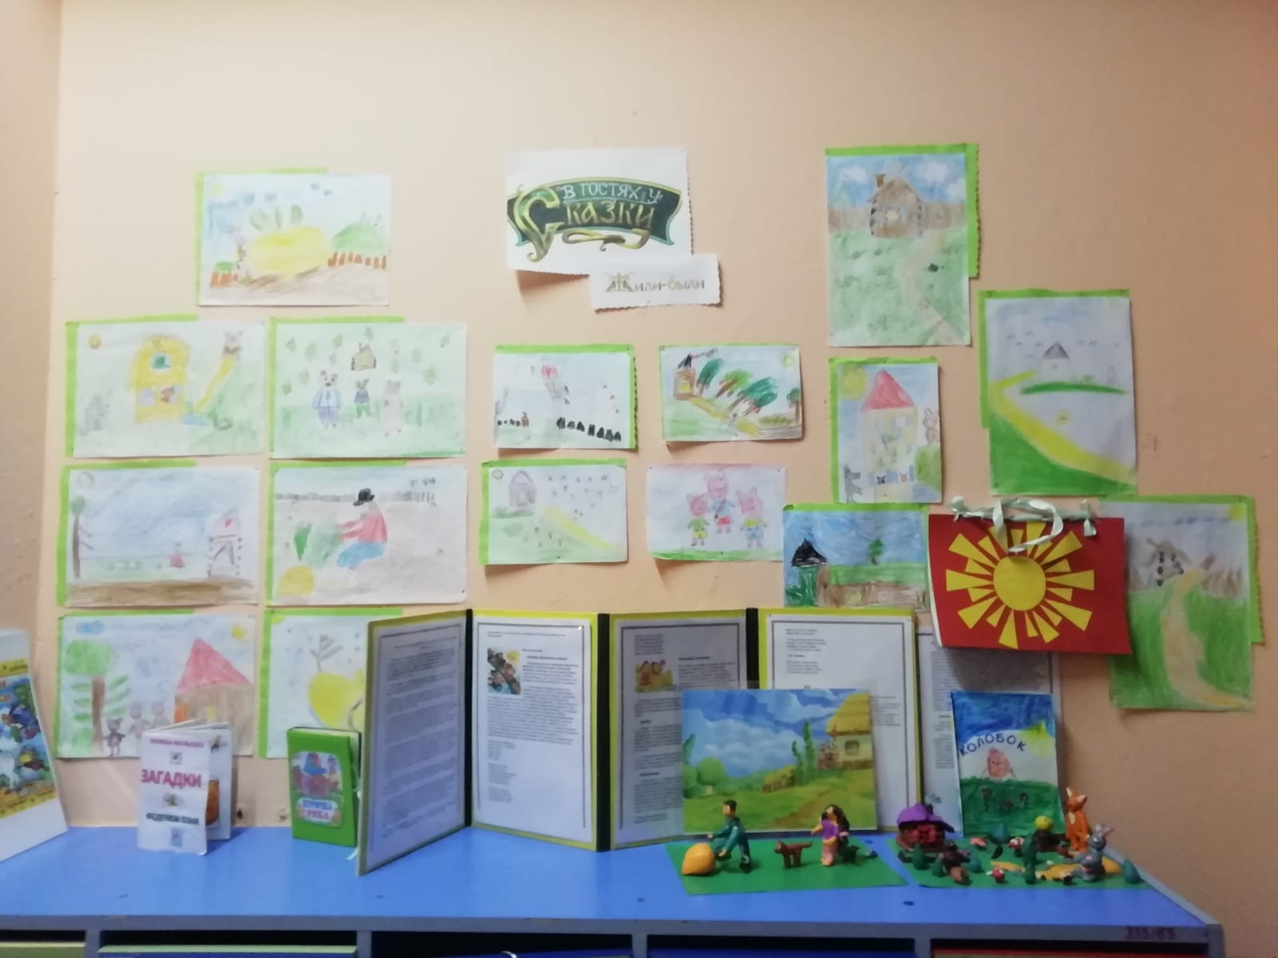

Неотъемлемой частью проекта считается работа с родителями. Чтобы держать родителей в курсе событий были приготовлены консультации «*Роль устного народного творчества в воспитании детей»*

Родители поддержали детей, проявили творчество и совместно с детьми изготовили книжки – малышки по различным фольклорным жанрам

Презентация Книжек – малышек изготовленных совместно с родителями

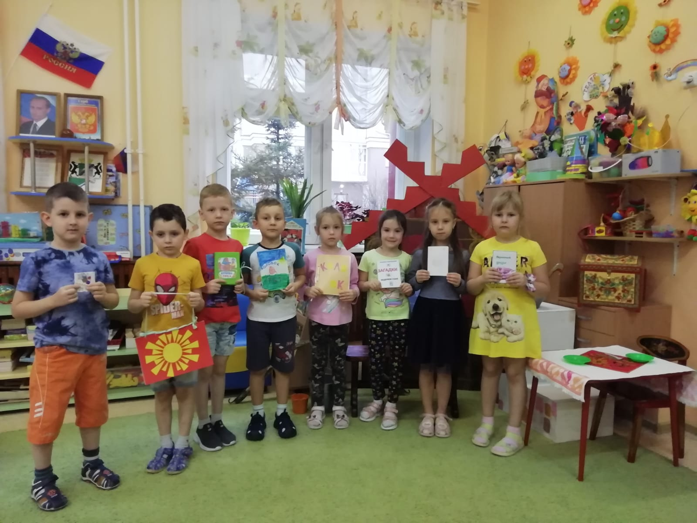

Пословицы знакомят ребёнка с краткостью, точностью, меткостью родного языка

Дидактическая игра « Собери пословицу»

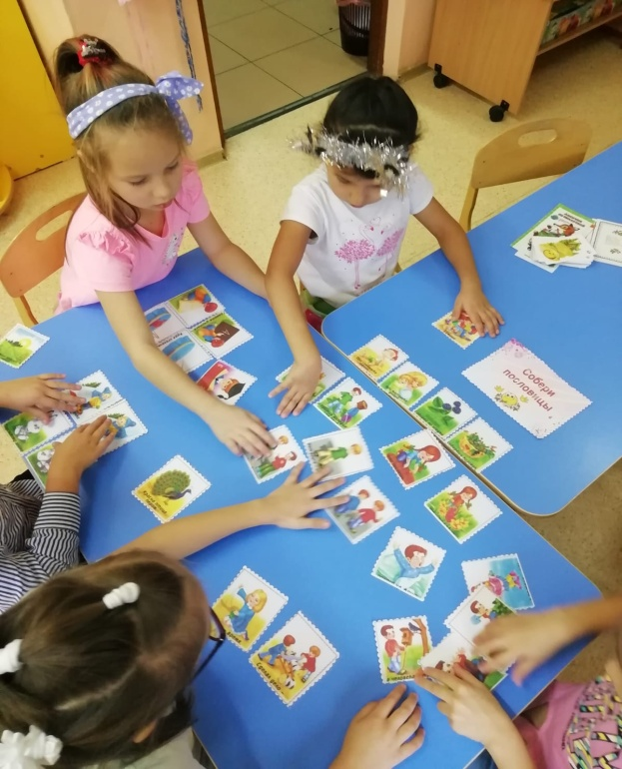

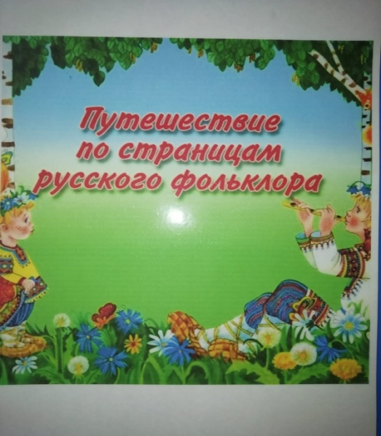

Продукт проекта:

Оформлен альбом из рисунков детей по сюжетам сказок;

Изготовлен театр на палочках;

Оформлен альбом « Малые формы фольклора – Загадки»; « Потешки»; Инсценировка сказки про козлика;

Изготовлены Книжки – малышки по малым формам фольклора совместно с родителями

Работа по фольклору, которая проведена в группе, дала много хорошего, знакомя детей с устным народным творчеством, решали познавательные задачи, а это способствовало развитию детского мышления, обогащению речи детей;

Позволила приблизить детей к культуре русского народа.

Потешки, сказки, игры, прибаутки, колыбельные, загадки вызывают доброжелательный смех детей, действуют на ребенка сильнее, чем замечание и наказание, способствуют установлению контакта между детьми; у родителей был замечен интерес к использованию малых форм фольклора в развитии дома. С удовольствием разучивают с детьми и читают потешки и сказки.

Вывод: работа в этом направлении является эффективной и нужной для дальнейшего развития детей.

